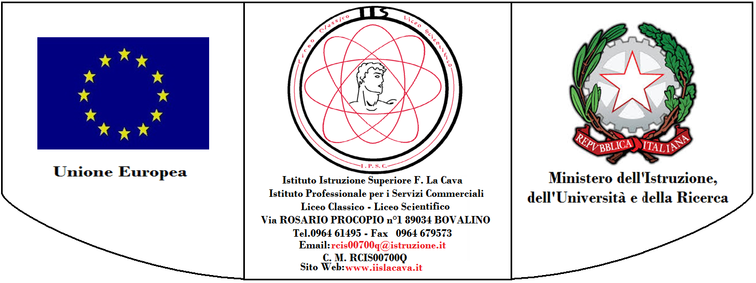

IIS LA CAVA- SCUOLA POLO FORMAZIONE AMBITO 10-CALABRIA

CATALOGO PERCORSO FORMATIVO DOCENTI DI SOSTEGNO: “DIDATTICA INCLUSIVA: STRUMENTI, PROCEDURE E MODELLI OPERATIVI ALLA LUCE DEL DECRETO LEGISLATIVO 13 APRILE 2017, N. 66”- REGISTRATO SULLA PIATTAFORMA S.O.F.I.A
-ANNO SCOLASTICO 2017/2018

NOME CORSO | SEDE | CODICE CORSO |  | CODICE EDIZIONE | ISCRIZIONI | DOCENTI DESTINATARI | GRUPPI
DIDATTICA  INCLUSIVA:  Strumenti  Procedure Modelli Operativi ecc… | IIS LA CAVA  Bovalino | 12344 |  | 17373 | Dal 12/04/2018  Al 18/04/2018 | DOCENTI SECONDARIA DI 1° e 2° | GRUPPO  A
 | LICEO ZALLEUCO  Locri | 12344 |  | 21488 | Dal 12/04/2018  Al 18/04/2018 | DOCENTI PRIMARIA E  SECONDARIA 1° | GRUPPO  B
 | IC MARESCA  Locri | 12344 |  | 21489 | Dal 12/04/2018  Al 18/04/2018 | DOCENTI INFANZIA E PRIMARIA | GRUPPO  C

Dirigente Scolastica
Scuola Polo per la Formazione della Rete
Dell’Ambito n.10-Calabria
Dott.ssa Caterina Autelitano
(Firma autografa sostituita a mezzo stampa ai sensi
dell’art.3, comma 2 del D.Lgs. n.39/1993)

